ЛЕКЦИЯ 2

Структура и устройство промышленных роботов.

Основными составными частями ПР являются манипулятор иустройство управления. В свою очередь, каждая из этих частей включает ряд блоков (рис.2.1 ).

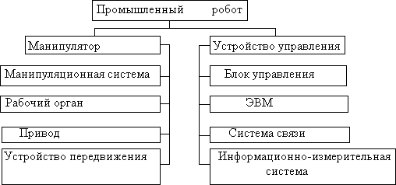

Рис.2.1.Структурапромышленногоробота

Манипулятор– управляемоеустройствоилимашинадлявыполнениядвигательныхфунк- ций, аналогичных функциям руки человека при перемещении объектов в пространстве, осна- щенное рабочим органом.

Манипулятор помимо собственной манипуляционной системы содержит рабочий орган, привод и устройство передвижения. Та часть устройства управления, которая вырабатывает управляющие сигналы для привода, рабочего органа, устройства передвижения, называется блоком управления. Последовательность управляющих сигналов формируется в ЭВМ на осно- вании программы, предварительно записанной в нее оператором через систему связи, и с уче- том сигналов, поступающих от датчиков информационно-измерительной системы.

Конструктивно манипулятор и устройство управления могут быть объединены в одной стойке, но могут быть выполнены раздельно и располагаться на некотором удалении друг от друга.

Исполнительный механизм (ИМ) - механическая часть исполнительного устройства промышленного робота, реализующая двигательную функцию - представляет собой систему твердых и упругих тел, соединенных между собой различными видами связей.

Твердые тела, входящие в состав исполнительного механизма и являющиеся функцио- нальными элементами его кинематической цепи называются звеньями. Звено исполнительного механизма конструктивно может состоять из нескольких деталей, не имеющих междусобой от- носительного движения.

Соединение двух соприкасающихся звеньев, допускающих их относительное движение, называетсякинематической парой. Совокупностьповерхностей,линийи точекзвена, входящих

в соприкосновение (контакт) с другим звеном пары, называется элементом пары. Для того что- бы элементы пары находились в постоянном соприкосновении, пара должна быть замкнута геометрическим (за счет конструктивной формы звеньев) или силовым (силой тяжести, пружи- ной, силой давления жидкости или газа и т.п.) способом.

Контактирующие поверхности, линии и точки звеньев, являющиеся элементами кинема- тической пары, могут образовывать простые и сложные кинематические пары. В простой кине- матической паре (рис. 2.2 а) контактируют только два элемента 1 и 2, которые определяют со- ответствующее число компонент реакций связей. В сложной паре (рис. 2.2 б) необходимые гео- метрические связи дублируются дополнительными связями 11 и 21. Дополнительные элементы кинематических пар вводят для уменьшения давления и износа контактирующих поверхностей за счет перераспределения реактивных сил и увеличения размеров элементов кинематических пар.

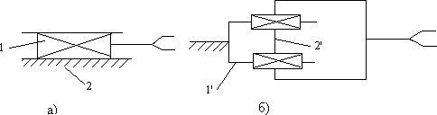

Рис.2.2.Кинематическиепары:а)простые,б) сложные

Если помимо необходимых элементов кинематической пары, обусловленных требуемы- ми геометрическими связями, при конструировании используют дополнительные элементы, тов такой сложной кинематической паре могут появиться избыточные локальные связи. При на- личии избыточных локальных связей относительное движение звеньев либо становится невоз- можным (заклинивание, защемление элементов), либо осуществляется за счет деформации звеньев, увеличенных зазоров между реальными поверхностями элементов или их износа.

Чтобы кинематическая пара была работоспособной и надежной в эксплуатации, предъ- являют определенные требования к размерам, форме и относительному положению ее эле- ментов. Обычно указывают пределы отклонений от заданных или требуемых геометрических форм и расположения поверхностей, осей или точек.

Схема кинематической пары, отражающая только необходимое число геометрических связей,называется основной. Схема кинематической пары, отражающая как необходимые, так и избыточные локальные (дополнительные) связи, называется действительной. Избыточные локальные связи вносят статическую неопределимость.

Число избыточных локальных связей в реальной конструкции пары называется степе- нью статической неопределимости кинематической пары. Применение сложных кинемати- ческих пар с избыточными локальными связями возможно при достаточной жесткости звеньев,

когда их деформация при воздействии нагрузок не приводит к заклиниванию элементов ки- нематических пар или их повышенному изнашиванию.

Исполнительные механизмы, удовлетворяющие требованиям приспособляемости к де- формациям звеньев, надежности, долговечности и технологичности конструкции, обладают оп- тимальной структурой.

Оптимальная система расположения элементов кинематической пары - понятие относи- тельное: конструкция оптимальная для одних условий, может быть неприемлемой для других. Часто это связано с технологичностью, как совокупностью свойств конструкции, проявляемых при оптимальных затратах труда, средств, материалов и времени при принятых условиях изго- товления, эксплуатации и ремонта промышленного робота. Конструкция, достаточно техноло- гичная в единичном производстве, часто оказывается малотехнологичной в массовом про- изводстве и совершенно нетехнологичной в автоматизированном производстве.

Кинематические пары классифицируют по числу связей (ограничений), налагаемых па- рой на относительное движение звеньев (классификация И. И. Артоболевского) на кинематиче- ские пары пятого, четвертого, третьего, второго и первого классов (рис. 2.3).

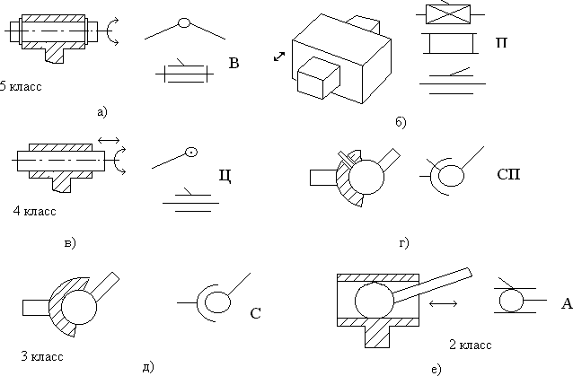

Рис.2.3.Примерыкинематическихпар.

По характеру соприкосновения звеньев кинематические пары делят на низшие, если элементы звеньев соприкасаются только по поверхности, и высшие, если элементы звеньев со- прикасаются только по линиям или в точках. При этом линейный или точечный контакт пони- маетсякакпервоначальныйприсоприкосновениизвеньев безусилия,а под нагрузкойзвенья,

образующие высшую пару, будут соприкасаться по некоторой фактической поверхности, назы- ваемой пятном контакта.

Преимущество низших кинематических пар по сравнению с высшими - возможность пе- редачи больших сил, поскольку контактная поверхность соприкасающихся звеньев низшей па- ры может быть весьма значительна. Применение высших пар позволяет уменьшить трение (пример - шарикоподшипник) и получать нужные, самые разнообразные законы движения вы- ходного звена путем придания определенной формы звеньям, образующих высшую пару.

Кинематические пары во многом определяют работоспособность и надежность исполни- тельного устройствапромышленногоробота,посколькучерез них передаются усилияотодного звена к другому; в кинематических парах, вследствие относительного движения, возникает тре- ние, элементы пары находятся в напряженном состоянии и в процессе изнашивания.

Конструкция сложных кинематических пар наряду с повышением жесткости и точности должна обеспечивать непринужденную сборку узлов и позволять исполнительному механизму сохранять заданное число степеней подвижности при возможных деформациях стойки, валов, осей и других деталей под действием внешних нагрузок.

В исполнительных механизмах промышленных роботов используют кинематические па- ры только 5, 4 и 3 классов, но в основном кинематические пары 5- го класса.

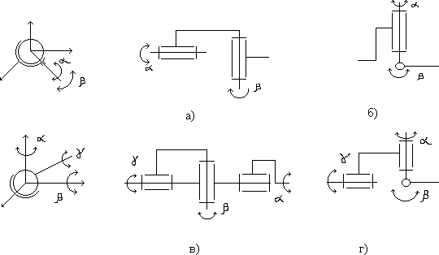Пары 4 и 3 классов эквивалентно заменяют комбинацией двух или трех пар 5-го класса (рис. 2.4.), т.е. кинематическим соединением – кинематической цепью, конструктивно заменяющей в исполнительном механизме кинематическую пару.

Рис.2.4.Вариантызаменыкинематическихпарвысшегоклассанизшими.

Звено, принимаемое за неподвижное, называется основанием (стойкой). Звено, которому сообщается движение, преобразуемое исполнительным механизмом в требуемые движения других звеньев, называется входным. Звено, совершающее движение, для выполнения которого предназначен исполнительный механизм, называется выходным (конечным, последним).

Максимальноечисловходныхзвеньевравночислустепенейподвижностиисполнитель- ного механизма.

Звеньяманипуляторасоединяютсядругсдругомспомощьюкинематическихпарпятогопо- рядка(поклассификациитеориимеханизмовимашин),вращательных ипоступательных.Каждое звено имеет свое наименование. Так, с неподвижным основанием связана колонна, с колонной связана каретка, с кареткой – рука, с рукой – кисть, с кистью – захват (рис.2.5).

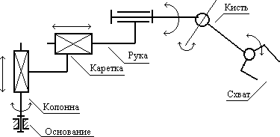

Рис.2.5.Кинематикаманипуляторапромышленного робота.

Эти звенья образуют друг с другом кинематические пары 5-го класса, имеющие по одной степениподвижности.Каждаякинематическаяпараполучаетдвижениеотуправляемогопривода.

Система звеньев, связанных между собой кинематическими парами называется кинематиче- ской цепью. В зависимости от вида движения звеньев кинематические цепи подразделяют на пло- ские (рис 2.6, а, в) - звенья движутся в одной или нескольких параллельных плоскостях, и про- странственные (рис. 2.6, б, г) - звенья движутся в пространстве.

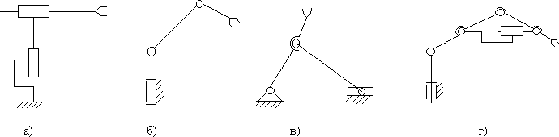

Рис.2.6.Примерыкинематическихцепей.

Кинематические цепи могут быть замкнутыми (рис.2.6,в) и незамкнутыми (рис. 2.6, а, б, г). Кинематические цепи исполнительных механизмов ПР являются в основном незамкнутыми . Су- ществуют незамкнутые кинематические цепи с местными замкнутыми контурами (рис. 2.6, г).

Исполнительный механизм промышленного робота в процессе функционирования может иметь различную структуру. Во время движения в пространстве его можно рассматривать как не- замкнутую кинематическую цепь. При выполнении технологической операции на движение ис- полнительного механизма накладываются дополнительные связи и он превращается в замкнутый механизм.

Дляполногоосуществленияпространственногодвижениянеобходимоиметьвманипуляторе шестьстепенейподвижности,изних тринужныдляприведенияконцаманипуляторавтребуемую точку пространства (переносные движения), еще три – для получения необходимой угловой ори- ентации захватного устройства (ориентирующие степени подвижности).

Подстепенямиподвижностиманипулятора(степенямисвободы)понимаютобобщенныеко- ординаты, определяющие в пространстве положения его звеньев. Число степеней подвижности манипулятора nопределяется по формуле

5

*n*6*k**iPi*

*i*1

гдек–числоподвижныхзвеньев;Рi–числокинематическихпар i-го класса.

Например, в рассматриваемом случае манипулятор, изображенный на рис. 2.5 содержит 5 подвижныхзвеньев(исключаянеподвижноеоснованиеивнутреннееподвижноезвеновзахвате), образующих 5 кинематических пар 5-го класса. Поэтому

n =6\*5– 5\*5 =5.

Различают следующие степеней подвижности:координатные(глобальные) -обеспечиваю- щие выведение манипулятора в зону манипулирования; переносные (рабочие) - определяющие выведениезахватавзаданныеместарабочейзоны;ориентирующие(локальные)–обеспечиваю- щие требуемые ориентации захвата в заданном месте рабочей зоны.

Если рабочая зонаявляется объемной, то манипулятор должен иметь неменеетрех перенос- ныхстепенейподвижности.Вслучаеплоскойзоныманипулированиядостаточноиметьлишьдве переносные степени свободы. Увеличение числа степеней подвижности усложняет манипулятор, но одновременно увеличивает его маневренность, т.е. способность обходить препятствия в рабо- чей зоне.

Компоновкаманипуляторазависитотвыбраннойсистемыкоординатегофункционирования. С этой точки зрения различают манипуляторы, работающие в декартовой, цилиндрической, сфе- рической и ангулярной (угловой) системах координат. Конструкция ПР зависит и от количества рук манипуляционной системы, управляемой одним и тем же устройством управления, а также от типа устройств передвижения.

Объектом манипулирования называют тело, перемещаемое в пространствеманипулятором. Кобъектамманипулированияотносятзаготовки,детали,вспомогательный,мерительныйилиоб- рабатывающий инструмент, технологическую оснастку и т.п.

Рабочийорган–составнаячастьисполнительногоустройствапромышленногороботадлянепо- средственного выполнения технологических операций и/или вспомогательных переходов.

Основная особенность ПР заключается в том, что он предназначен для работы с другим тех- нологическим оборудованием (ТО) и, по существу, представляет собой элемент этого оборудова- ния, позволяющий создавать роботизированные технологические комплексы. Поэтому структуру

ПР,работающегосовместноснекоторымтехнологическимоборудованиемможнопредставить так, как это показано на рис. 2.7.

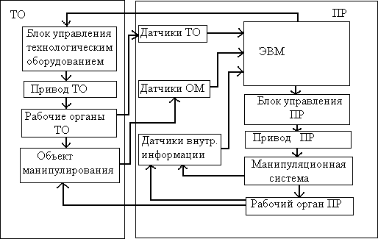

Рис.2.7.Структурапромышленного робота.

В общем случае технологическое оборудование состоит из тех же блоков и устройств, что и ПР. Как и ПР оно включает в себя блок управления, привод, рабочиеорганы, которые подобно ра- бочему органу ПР взаимодействуют с объектом манипулирования. ТО имеет также свои датчики, определяющие положение его рабочих органов, т.е. датчики внутренней информации. Исполни- тельныеэлементыкак ТО,так и ПР управляются от ЭВМ. ЕдинственноеотличиеПР от ТОзаклю- чается лишь в том, что он дополнительно содержит антропоморфную исполнительную систему – манипулятор.

Очевидно, что характер обслуживаемого ТО существенно влияет на конструкцию и техниче- ские характеристики ПР. По этой причине говорят не о ПР вообще, а роботах-сборщиках, роботах прессового производства, роботах сварщиках и т.п. Универсальность ПР, как перепрограммируе- мой манипуляционной системы, носит не абсолютный, а относительный характер, поскольку име- ет смысл лишь в рамках того оборудования, для обслуживания которого проектируется робот.

*Базовыесистемыкоординатманипулятора.*

Число степеней подвижности и каждое движение робота обеспечивается соответствующей кинематической схемой его механизмов. Кинематические схемы роботов имеют определенные структурыкинематикирукикисти,которыезависятотвидаипоследовательностирасположения вращательных(В) и поступательных(П) кинематических пар.

Разработанаклассификациякинематическихструктурныхсхемрукииманипуляторов,состоящая из пар:

1. –ВВВ,трехвращательных;
2. –ВВП,двухвращательных иоднойпоступательной;
3. –ПВП,ВПП,ППВ,двухпоступательныхиодной вращательной;
4. –ППП–трехпоступательных.

Формарабочейзоныивозможностиманипулированияобъектомтакжеопределяютсякине- матической структурной схемой кисти манипулятора (жесткая, В, ВВ, ВВВ).

Характер переносных степеней подвижности (поступательных и вращательных ) определяет базовуюсистемукоординатманипулятора.Еслипоступательныхпереносныхстепенейподвижно- сти три (П=3), а вращательных вообще нет (В=0), то базовая система координат является прямо- угольной, а рабочая зона имеет форму параллелепипеда (рис.2.8).

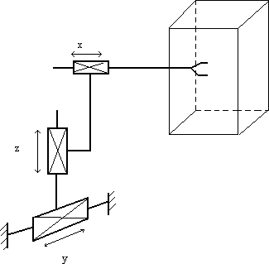

Рис.2.8.Прямоугольнаясистемакоординат.

Несмотря на простоту конструкции, ПР с такой системой координат встречаются довольно редко, т.к. имеют большие габариты при малом объеме рабочей зоны и характеризуются сравни- тельноневысокимбыстродействием.Такиероботыобычнолибоподвешиваютсянадобслуживае- мым технологическим оборудованием, либо монтируются на направляющих каретках под ним.

Втомслучае,когдаП=2,В=1,рабочаязонаПРприобретаетцилиндрическуюформу,вернее форму неполного цилиндра (рис.2.9).

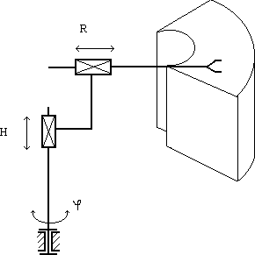

Рис.2.9.Цилиндрическаясистемакоординат.

Соответствующая этому случаю базовая система координат R,H,  удобна и получила большое распространение. Она обеспечивает обслуживание большого объема рабочей зоны, но имеетнедостаток,связанныйструдностьюорганизацииманипулированияпредметаминамалой высоте.

ЕслиП=1,В=2,торабочаязонапредставляетсобойнеполныйшар,абазоваясистемакоор- динат R,, является сферической.Это наиболее универсальная система координат (рис. 2.10). Она обеспечивает обслуживание большего объема рабочей зоны, чем при прямоугольной и ци- линдрическойсистемахкоординат.Однакоконструкцияманипуляторавэтомслучаеполучается более сложной, а ПР нуждается в более сложной системе управления.

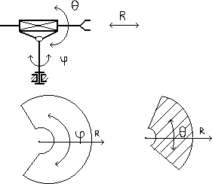

Рис.2.10Сферическаясистемакоординат.

ПриП=0,В=3получаютангулярную(угловую)базовуюсистемукоординат,,(рис.2.11).

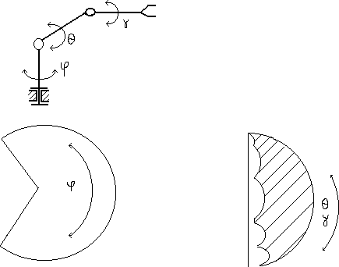

Рис.2.11.Ангулярнаясистемакоординат.

Такаясистемакоординатнаиболееуниверсальна,обеспечиваетобслуживаниенаибольшего объема рабочей зоны и позволяет строить ПР, обладающие максимальной антропоморфностью.

Однако конструкция манипулятора очень сложна, громоздка и предполагает сложную систему управления.Недостаткомявляетсятакжето,чтожесткостьманипуляторавнейпонижена,из-за чего возникают трудности обеспечения необходимой точности позиционирования.

Прямоугольная система координат реализуется тремя поступательными кинематическими парами,цилиндрическая–двумяпоступательнымииоднойвращательной,сферическая–двумя вращательными и одной поступательной, угловая – тремя вращательными..

Анализкинематическихсхемманипуляторовпоказываетдвеосновныеособенности:

* осикинематическихпаррасположеныпараллельнолибоперпендикулярнодругдругу,
* звеньясоединенывпоследовательнуюкинематическуюцепь.

Вместестемониимеютрядсущественных недостатков:

* низкий показатель грузоподъемность/масса манипулятора, что обусловлено последовательной схемой соединения звеньев. Действительно, каждый привод должен перемещать не только полез- ную нагрузку, но и все последующие по цепи звенья.
* погрешности вперемещениях всех шарнировсуммируютсянаконцевойточкеманипулятора,что приводит к низкой точности позиционирования манипуляторов по сравнению с машинами с де- картовой компоновкой,
* относительнонизкаяжесткость манипуляционных роботов, таккак упругоеотклонениерабочего органа есть результат накопления деформаций по цепи по всем степеням подвижности робота. Причем весовые коэффициенты этой суммы пропорциональны расстояниям от концевой точки до осей соответствующих шарниров.

*Задачикинематическогоисследования.*

Составляется расчетная кинематическая модель, в которую входят размеры звеньев, количе- ствоираспределениекинематическихпар.Положениекинематическойцепивпространствеопре- деляется с помощью обобщенных координат qi (I = 1,2,…,n), которые характеризуют относитель- ные перемещения звеньев как поступательные, так и вращательные.

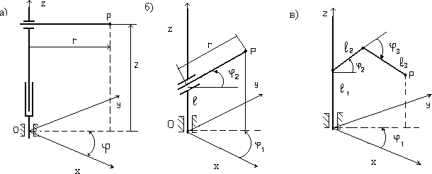

Рис.2.12.Расчетныематематическиемодели.

КоординатыконцевойточкиманипулятораРврабочемпространствеопределяютсядляпер- вого случая (рис. 2.12.а):

xp = r\*cos, yp=r\*sin,zp =z; Длявторогослучая(рис.2.12,б):

xp=r\*cos1\*cos2,yp=r\*sin1\*cos2,zp=l+r\*sin2; Для третьего случая (рис. 2.12. в):

xp=l2\*cos1\*cos2+l3\*cos1\*cos(2+1), yp= l2\*sin1\*cos2 + l3\*sin1\*cos(2 + 1), zp = l1 + l2\*sin2 + l3\*sin(2 + 1).

Этисоотношенияислужатосновойдлякинематическихисследованийманипуляторовпро- мышленных роботов.

Решается прямая и обратная задачи о положении манипуляторов. Прямая задача состоит в расчете положения манипулятора (рабочего органа Р и всех звеньев)по заданнымотносительным перемещениям qi в кинематических парах. При этом определяется либо конечное число положе- ний,либоперемещениевовремени qi(t).Такимобразом,впрямойзадачерассчитываютгеометри- ческие характеристики рабочей зоны робота при конструктивных ограничениях диапазонов воз- можного изменения обобщенных координат, точностные характеристики позиционирования и движения при заданных исходных погрешностях элементов, а также сервисные характеристики.

Обратная задача состоит в определении обобщенных координат qi по заданному в опорной системе координат (x, y, z)положению рабочего органа Р или любого звена манипулятора. При этом, как и в прямой задаче, речь может идти о конечном числе положений, либо о законе движе- ниярабочегоорганаx(t),y(t),z(t)длякотороговычисляютсязаконыизмененияобобщенныхкоор- динат qi(t) звеньев. В аналогичных постановках решаются задачи об определении линейных и уг- ловых скоростей и ускорений рабочего органа Р и звеньев манипулятора.

Так,например,аналитическоерешениеобратнойзадачидляранеерассмотренныхкинемати- ческих моделей манипуляторов можно получить в следующем виде:

r = (xp2 + yp2)1/2 ;  = arctg (yp/xh) ; z=zp;(перваямодель) r = [ xp2 + yp2 + ( zp – l)2]1/2 ;φ1 = arctg (yp/xp);

2 =arctg[(zp – l)/(x2 +yp2)1/2] (втораямодель)

p

КОНТРОЛЬНЫЕВОПРОСЫ:

1. Какклассифицируютсякинематическиепары?
2. Какопределитьстепеньподвижностиманипулятора?
3. Каковыбазовыесистемыкоординатманипулятора?
4. Вчемсущностьпрямойзадачикинематики манипуляторов?
5. Вчемсущностьобратнойзадачикинематикиманипуляторов?
6. Какиезвеньявходятвконструкцию манипулятора
7. Чтособойпредставляетструктураманипулятора?
8. Вкакойсистемекоординатработаетманипулятор,выполненныйпосхемеВПП?
9. Вкакойсистемекоординатработаетманипулятор,выполненныйпосхемеППП?
10. Вкакойсистемекоординатработаетманипулятор,выполненныйпосхемеВВВ?